Управление образования Лидского районного исполнительного комитета

Государственное учреждение образования «Средняя школа № 2 г.Берёзовки»

***Проект шестого школьного дня***

***«Колорит»***

**Авторы проекта:**

Рунец Анжелика Михайловна, заместитель

директора по воспитательной работе,

Шанько Рита Андреевна, учитель истории и

обществоведения, педагог-организатор Государственного учреждения образования «Средняя школа № 2 г. Берёзовки»

231306, Гродненская область, Лидский район, г.Берёзовка, ул.Дзержинского, 8

Телефон: 80154652857

E-mail: scooln2@mail.ru

Берёзовка

2019

СОДЕРЖАНИЕ

АКТУАЛЬНОСТЬ ПРОЕКТА……………………………………………….3

ЦЕЛЬ ПРОЕКТА……………………………………………………………...4

ЗАДАЧИ ПРОЕКТА………………………………………………………….4

ОСНОВНАЯ ИДЕЯ ПРОЕКТА……………………………………………...5

СРОКИ РЕАЛИЗАЦИИ ПРОЕКТА..………………………………………..6

УЧАСТНИКИ ПРОЕКТА…………………………………………………….6

ПАРТНЁРЫ ПРОЕКТА………………………………………………………8

МЕХАНИЗМ РЕАЛИЗАЦИИ………………………………………………..8

ПЛАН РЕАЛИЗАЦИИ ПРОЕКТА…………………………………………..10 КРИТЕРИИ ЭФФЕКТИВНОСТИ ПРОЕКТА………………………………15

ПРЕДПОЛАГАЕМЫЕ РЕЗУЛЬТАТЫ………………………………….…..16

РЕСУРСНОЕ ОБЕСПЕЧЕНИЕ ПРОЕКТА………………………….….…..16

ПЕРСПЕКТИВЫ ПРОЕКТА…………………………………………….…..17

СПИСОК ИСПОЛЬЗОВАННЫХ ИСТОЧНИКОВ………………………...18

ПРИЛОЖЕНИЯ

Приложение 1…………………………………………………………………19

Приложение 2…………………………………………………………………21

Приложение 3…………………………………………………………………25

Приложение 4…………………………………………………………………29

Приложение 5 …….....………………………………………………………..31

**ПРОЕКТ ШЕСТОГО ШКОЛЬНОГО ДНЯ   
«КОЛОРИТ»**

**АКТУАЛЬНОСТЬ ПРОЕКТА**

В современном мире проблема социальной адаптации и интеграции в жизнь общества детей с ограниченными возможностями является очень актуальной. Семьи, воспитывающие детей-аутистов, детей с ДЦП, детей с особенностями психофизического развития, зачастую становятся избирательными в контактах в силу особенностей их детей. Дети-инвалиды, дети с ОПФР становятся заложниками своих недугов. Они изолированы, в последствие чего формируется комплекс ненужности и отрицания.

В результате изучения процесса адаптации, интеграции в школьное сообщество, социализации учащихся с особенностями психофизического развития, детей-инвалидов педагоги нашего учреждения образования пришли к выводу: ещё не всё мы сделали в работе с учащимися с ограниченными по состоянию здоровья возможностями для того, чтобы ребята чувствовали себя комфортно и уверенно, ощущали свою нужность и значимость, чтобы в дальнейшем могли стать успешными и пробить себе дорогу во взрослую жизнь, Кроме того, мы понимаем, что у родителей «особенных» учащихся есть необходимость повышать уровень психолого-педагогических знаний для того, чтобы поддерживать и достойно воспитывать своих детей.

Анализ проведенных диагностических исследований, постоянное наблюдение за учащимися с ОПФР, детьми-инвалидами с целью определения уровня сформированности социальных навыков, их познавательной, организаторской, коммуникативной, рефлексивной деятельности, беседы с родителями, анкетирование «Родительские трудности в воспитании «особенного» ребёнка» свидетельствуют об использовании не в полной мере ресурсов для формирования качеств личности, способствующих успешной социализации учащихся с ограниченными возможностями (приложение 1).

Педагоги нашего учреждения образования убеждены, что «особенные» дети наравне с другими хотят участвовать в культурной и общественной жизни школы. Наша задача - помочь им преодолеть социальную изолированность через вовлечение в мероприятия, способствующие гражданскому, духовному, эстетическому и нравственному развитию личности. Общаясь со сверстниками, учащиеся с ограниченными возможностями приобретут знания, навыки, опыт и установки, которые смогут направить на удовлетворение своих жизненных потребностей, а их сверстники смогут повысить уровень инклюзивной культуры, уровень нравственных качеств личности, так как ресурсы педагогов в аспекте нравственного воспитания учащихся не исчерпаны в полной мере. Учащиеся также приобретут навыки толерантного общения с «особенными» детьми. Для этого необходимо в максимальной степени использовать возможности шестого школьного дня.

Шестой школьный день должен быть не просто интересным, приносить ребятам положительные эмоции, но и помочь учащимся успешно социализироваться в школе и социуме, несмотря на имеющиеся проблемы со здоровьем.

Большое внимание необходимо уделять формированию у учащихся такого качества личности, как толерантность, понимаемого как ценностное гуманистическое отношение к другим людям. Принцип взаимоподдержки, взаимопомощи, доверия и милосердия лежит в основе нашего проекта «Колорит». Чтобы быть успешным и счастливым, чтобы приносить пользу стране и обществу, нужно учиться хорошему у другого, делиться хорошим с другим, искать поддержку у другого и быть поддержкой для других, ведь только через формирование у ребёнка умения действовать сообща, способствовать росту друг друга можно вырастить настоящего гражданина-патриота Беларуси. Детство каждого ребёнка должно быть ярким и колоритным, ведь это одно из главных условий психологического благополучия и жизненного успеха.

Платформой для воплощения идеи проекта «Колорит» стали:

* команда инициативных педагогов;
* наличие методической базы по вопросам организации проектной деятельности;
* опыт сотрудников в реализации проектов;
* опыт сотрудничества в диаде «одинокие граждане – волонтёры»;
* потенциал родительской общественности;
* все педагоги – участники проекта – являются сертифицированными пользователями информационных технологий;
* сотрудничество с Белорусским Обществом Красного Креста и Красного полумесяца; Лидской районной организацией Белорусского Общества Красного Креста; Центром детского творчества г.Берёзовки, Берёзовским отделением дневного пребывания инвалидов.

**ЦЕЛЬ ПРОЕКТА**

Вовлечение детей с ограниченными возможностями в деятельность ученического коллектива, оказание помощи им в успешной адаптации в школьном сообществе и в дальнейшем в обществе в целом, развитие лидерских качеств, гражданского сознания и самосознания участников проекта.

**ЗАДАЧИ ПРОЕКТА**

1. Создать волонтерский отряд из числа учащихся 10-11 классов.

1. Закрепить за каждым учащимся с особенностями психофизического развития, ребёнком-инвалидом по два волонтера для индивидуальной работы и оказания поддержки при подготовке к участию в воспитательных делах и мероприятиях.
2. Организовать группы поддержки для каждого волонтера из числа учащихся 9-х классов с дальнейшей перспективой членства в волонтёрском отряде.
3. Создать клуб взаимопомощи «Радуга» из числа родителей целевой группы.
4. Организовать и провести арт-мастерские по развитию креативных и лидерских способностей у целевой группы.
5. Создать группу онлайн-общения «Солнце без пятен».

7. Провести совместный фестиваль детей с особенностями психофизического развития, детей-инвалидов и волонтеров «Вместе мы сможем всё!».

**ОСНОВНАЯ ИДЕЯ ПРОЕКТА**

Идея проекта состоит в том, чтобы помочь учащимся с особенностями психофизического развития, детям-инвалидам успешно социализироваться в ученическом коллективе и интегрироваться в школьное сообщество посредством взаимодействия с волонтёрским отрядом и группами поддержки волонтёров, активного включения ребят в воспитательные дела и мероприятия, тренинговые занятия в шестой школьный день недели, а также в социальную группу «ВКонтакте» «Солнце без пятен».

Проект «Колорит» предполагает реализацию двух модулей. Мероприятия первого модуля “Дети одного Солнца” ориентированы на взаимодействие учащихся-волонтёров с детьми с ограниченными по здоровью возможностями и объединение всех участников проекта, направлены на формирование навыков коммуникативной культуры и толерантности учащихся.

Мероприятия второго модуля “У тебя есть МЫ, а у нас есть ТЫ!” ориентированы на успешную адаптацию и интеграцию «особенных» учащихся в школьное сообщество, формирование гражданского сознания и самосознания, лидерских качеств каждого участника проекта через умение действовать сообща, желание оказывать взаимопомощь и взаимоподдержку.

Реализация вышеперечисленных модулей позволяет создать условия для формирования у учащихся следующих компетенций:

* толерантность в отношениях с другими сверстниками («особенными» детьми) и готовность принимать их позиции и установки, личностные особенности (социокультурный критерий);
* умение поддерживать общение с окружающими людьми, культура общения; наличие навыков находить выход из проблемных ситуаций в общении с окружающими людьми, готовность адаптироваться к социальным изменениям (компетентностный критерий);
* наличие положительного отношения как к другому человеку, так и к самому себе; взаимоуважение, доверие, взаимопомощь как важнейшие составляющие на пути формирования гражданского сознания и самосознания ребёнка (эмоционально-ценностный критерий).

Трансляция приобретённого положительного опыта по реализации проекта шестого школьного дня «Колорит» обеспечивается посредством деятельности пресс-центра по освещению мероприятий проекта в школьной газете «Школьный вестник», в местных СМИ.

Важно помнить, что умение «особенного» ребёнка адаптироваться и социализироваться в динамично развивающемся социуме является гораздо более важным качеством, чем количество знаний или успешность в той или иной области. Мы считаем, что уверенность в себе, ощущение своей значимости в обществе, желание приносить пользу другим, реализовывая внутренний потенциал, - главные составляющие психологического благополучия ребёнка, путь к успеху в дальнейшей жизни.

**СРОКИ РЕАЛИЗАЦИИ ПРОЕКТА**

Сентябрь 2018 года – май 2019 года.

**УЧАСТНИКИ ПРОЕКТА**

* Целевая группа проекта: дети 9-14 лет из числа учащихся учреждения образования с особенностями психофизического развития (ОПФР), дети-инвалиды, в том числе обучающиеся на дому;
* волонтёрский отряд «Милосердие» из числа учащихся 10-11 классов (10 человек), группы поддержки волонтёров из числа учащихся 9-х классов (30 человек) с дальнейшей перспективой членства в волонтёрском отряде;
* родители учащихся с ограниченными возможностями;
* заместитель директора по воспитательной работе, педагог-организатор, педагог-психолог, педагог социальный, классные руководители.

|  |  |  |
| --- | --- | --- |
| № | Участники проекта | Роль в реализации проекта |
| 1 | Дети 9-14 лет из числа учащихся учреждения образования с особенностями психофизического развития (ОПФР), дети-инвалиды, в том числе обучающиеся на дому (целевая группа) | Активно участвуют в мероприятиях проекта |
| 2 | Волонтёрский отряд «Милосердие» из числа учащихся 10-11 классов (10 человек) | Участвуют в проведении мероприятий для учащихся целевой группы, оказывают им поддержку при подготовке к участию в воспитательных делах и мероприятиях |
| 3 | Учащиеся 9-х классов (30 чел.) | Оказывают необходимую поддержку волонтёрам в организации и проведении мероприятий |
| 4 | Классные руководители  3-11 классов | Обеспечивают участие учащихся целевой группы, волонтёров в реализации мероприятий, принимают участие в оформлении результатов по итогам реализации проекта |
| 5 | Педагог-организатор  Шанько Р.А. | Оказывает содействие волонтёрскому отряду в разработке сценариев, проведении мероприятий с целевой группой, осуществляет контроль и коррекцию работы волонтёров в сетевом сообществе |
| 6 | Педагог-психолог  Нестерова Т.Ю. | Изучает уровень развития устойчивых личностных качеств учащихся целевой группы, волонтёров, проводит тренинговые занятия с учащимися и родителями |
| 7 | Педагог социальный  Пиротская А.А. | Осуществляет контроль и коррекцию работы волонтёров в сетевом сообществе, обеспечивает индивидуальное сопровождение учащихся целевой группы, оказывает помощь группам поддержки волонтёров в разработке сценариев и проведении мероприятий, проводит мероприятия с родителями учащихся целевой группы |
| 8 | Заместитель директора  по воспитательной работе  Рунец А.М. | Осуществляет общее руководство проектом |

**ПАРТНЕРЫ ПРОЕКТА**

* Белорусское Общество Красного Креста и Красного полумесяца;
* Лидская районная организация Белорусского Общества Красного Креста;
* Центр детского творчества г.Берёзовки;
* Берёзовский городской исполнительный комитет;
* Берёзовская городская поликлиника;
* Берёзовское отделение дневного пребывания инвалидов;
* Православный священник Урбанович В.К.

**МЕХАНИЗМ РЕАЛИЗАЦИИ**

Проект имеет три этапа реализации.

**1-й этап.** Подготовительный (сентябрь - октябрь 2018 года)

С целью разработки проекта на подготовительном этапе происходит формирование творческой группы педагогов, коллектива единомышленников. Между членами инициативной группы распределяются функциональные обязанности. Формируется волонтёрский отряд из числа учащихся 10-11 классов для проведения мероприятий с учащимися с особенностями психофизического развития, детей-инвалидов, группы поддержки для волонтёров из числа учащихся 9-х классов с дальнейшей перспективой членства в волонтёрском отряде. Дополнительно изучаются запросы родителей «особенных» учащихся и самих учащихся по вопросу воспитательных дел, мероприятий в шестой школьный день недели.

Педагогом-организатором обеспечивается информирование о проекте шестого школьного дня через распространение буклетов и листовок, размещение информации в газете “Школьный вестник” и на сайте учреждения образования.

Специалистами СППС изучается уровень осведомлённости учащихся-волонтёров по проблеме инклюзивной культуры белорусов, толерантного отношения к детям-инвалидам, анализируется информация классных руководителей по итогам 2017/2018 учебного года о социальном статусе детей с ОПФР в классных коллективах. Используя метод наблюдения и иной диагностический инструментарий, классными руководителями совместно с педагогом-психологом, педагогом социальным изучаются познавательная, организаторская, коммуникативная, рефлексивная деятельность учащихся учащихся с ОПФР, детей-инвалидов и волонтёров.

Творческой группой проекта определяется эффективность форм и методов деятельности по реализации проекта. С учетом результатов анкетирования учащихся и родителей разрабатывается проект и план его реализации.

**2-й этап**. Основной (ноябрь 2018 года – май 2019 года)

Реализация мероприятий, направленных на успешную адаптацию детей с ограниченными возможностями по состоянию здоровья, в школьном сообществе, а в дальнейшем в обществе в целом.

Основной этап проекта состоит из двух модулей. Мероприятия первого модуля “Дети одного Солнца” ориентированы на взаимодействие учащихся-волонтёров с детьми с ограниченными по здоровью возможностями и объединение всех участников проекта, направлены на формирование навыков коммуникативной культуры и толерантности учащихся.

Волонтёры совместно с группами поддержки участвуют в организации и проведении мероприятий для учащихся целевой группы, оказывают им необходимую помощь при подготовке к участию в воспитательных делах и мероприятиях, в том числе используя ресурсы социальных сетей.

Мероприятия второго модуля “У тебя есть МЫ, а у нас есть ТЫ!” ориентированы на успешную адаптацию и интеграцию «особенных» учащихся в школьное сообщество, формирование гражданского сознания и самосознания, лидерских качеств каждого участника проекта через умение действовать сообща, желание оказывать взаимопомощь и взаимоподдержку. Педагог-организатор, педагог-психолог, педагог социальный оказывают помощь волонтёрам в организации акций, тренинговых занятий и иных мероприятий, осуществляют контроль и коррекцию работы волонтёров в сетевом сообществе (согласно распределённым функциональным обязанностям).

Мероприятия первого модуля проводятся в 1-ю и 2-ю субботы месяца, второго модуля – в 3-ю и 4-ю субботы месяца либо чередуются.

В качестве заключительного мероприятия проекта проводится фестиваль творчества «Вместе мы сможем все!».

Волонтёры получают возможность повысить уровень развития лидерских качеств, а также уровень ответственности за совершённые действия. Привлечение ресурсов учреждений дополнительного образования, родительской общественности, других партнёров способствует качественной реализации мероприятий проекта.

В процессе реализации основного этапа обеспечивается корректировка условий, обеспечивающих достижение предполагаемых результатов.

**3-й этап.** Заключительный (май 2019 года)

Проводится диагностическое исследование учащихся с особенностями психофизического развития, детей-инвалидов по выявлению уровня сформированности социальных навыков, уровня тревожности, социального статуса, уровня познавательной, организаторской, коммуникативной, рефлексивной деятельности участников проекта. Изучается уровень удовлетворённости учащихся, родителей, педагогов организацией и реализацией проекта «Колорит». Результаты реализации проекта представляются на родительском собрании «Колоритный шестой школьный день», издаётся специальный номер школьной газеты «Школьный вестник».

Творческой группой педагогов осуществляется анализ результатов реализации проекта, даётся общая оценка эффективности проекта, что позволяет корректировать формы и методы работы с учащимися с целью создания оптимальных условий для успешной социализации учащихся, определить наиболее востребованные формы организации шестого школьного дня в дальнейшем.

**ПЛАН РЕАЛИЗАЦИИ ПРОЕКТА**

|  |  |  |  |  |  |  |  |  |  |
| --- | --- | --- | --- | --- | --- | --- | --- | --- | --- |
| **№** | | **Действия** | **Сроки** | | **Ответственные** | | **Результаты** | | **Фактические исполнители** |
| **ПОДГОТОВИТЕЛЬНЫЙ ЭТАП** | | | | | | | | | |
| 1. | Консультации с классными руководителями 3-11 классов, специалистами СППС по вопросам участия в проектной деятельности | | | Сентябрь 2018 | | Заместитель директора по воспитательной работе  Рунец А.М., педагог-организатор Шанько Р.А. | | Создание творческой группы педагогов | Классные руководители  3-11 классов, педагог-психолог, педагог социальный, педагог-организатор |
| 2. | Формирование волонтёрского отряда из числа учащихся 10-11 классов, групп поддержки для волонтёров из числа учащихся 9-х классов | | | 1-я неделя сентября  2018 | | Заместитель директора по воспитательной работе  Рунец А.М.  Заместитель директора по воспитательной работе  Рунец А.М. | | Волонтёрский отряд из числа учащихся 10-11 классов (10 чел.), группы поддержки для волонтёров из числа учащихся 9-х классов (30 чел.) | Педагог-организатор |
| 3. | Анкетирование родителей учащихся с ограниченными по здоровью возможностями «Свободное время моего ребёнка», «Родительские трудности в воспитании «особенного» ребёнка» | | | 2-я неделя сентября  2018 | | Изучение мнений и запросов родителей по вопросам организации свободного времени учащихся, в том числе в шестой школьный день, по проблеме воспитания «Особенных детей» | Члены творческой группы |
| 4. | Круглый стол  «Разработка проекта шестого школьного дня «Колорит» | | | Октябрь 2018 | | Разработка плана по реализации проекта, распределение функциональных обязанностей между участниками проекта | Члены творческой группы |
| 5. | Родительское собрание «Проблема социальной адаптации и интеграции в школьное сообщество детей с ОПФР и детей-инвалидов» | | | Октябрь 2018 | | Обеспечение заинтересованности родительской общественности участием в проекте, создание творческой группы родителей, готовых участвовать в проведении мероприятий | Члены творческой группы |
| 6. | Организация работы родительского клуба «Радуга» | | | Октябрь 2018 | | Разработка плана заседаний родительского клуба «Радуга» с учётом анкетирования родителей и выявленных проблем в процессе диагностических исследований учащихся с ОПФР, детей-инвалидов | Педагог-психолог Нестерова Т.Ю., педагог социальный Пиротская А.А. |
| 7. | Изучение познавательной, организаторской, коммуникативной, рефлексивной деятельности учащихся целевой группы и волонтёров; уровня осведомлённости учащихся-волонтёров по проблеме инклюзивной культуры белорусов, толерантного отношения к детям-инвалидам;  социального статуса, уровня тревожности учащихся целевой группы | | | Октябрь 2018 | | Корректировка форм и методов работы с учащимися с целью организации работы по созданию условий для успешной адаптации и социализации учащихся | Педагог-психолог Нестерова Т.Ю., педагог социальный Пиротская А.А., классные руководители |
| 8. | Круглый стол по запуску проекта с участием представителей целевой группы, администрации учреждения образования, партнёров проекта | | | 4-я неделя октября 2018 | | Заместитель директора по воспитательной работе  Рунец А.М. | | Обсуждение плана проекта, закрепление ответственных за выполнение пунктов плана | Члены творческой группы |
| 9. | Организация группы онлайн-общения «Солнце без пятен» (страница в «ВКонтакте») | | | 4-я неделя октября 2018 | | Включение в группу всех участников проекта | Педагог-организатор Шанько Р.А. |
| **ОСНОВНОЙ ЭТАП**  **М1 – модуль 1, М2 – модуль 2** | | | | | | | | | |
| 1. | Вводный курс волонтера «Будь в курсе!» | | | 1-я суббота ноября  2018 | | Заместитель директора по воспитательной работе  Рунец А.М. | | Освещение хода и результатов мероприятия в школьном СМИ | Педагог-организатор Шанько Р.А. |
| 2.  М1 | Хенд-мейд «Креативные ладошки» | | | 2-я суббота ноября | | Включение детей с ОПФР, детей-инвалидов в творческую деятельность, выставка работ в фойе школы | Педагог-психолог Нестерова Т.Ю., педагог-организатор Шанько Р.А., волонтёры |
| 3.  М2 | Френд-зона «Мир моих увлечений» (посещение волонтёрами учащихся на дому) | | | 3-я суббота ноября | |
| 4.  М1 | Тренинг на сплочение «У тебя есть МЫ, а у нас есть ТЫ!» | | | 4-я суббота ноября | | Формирование навыков группового взаимодействия | Педагог-психолог волонтёры |
| 5.  М2 | Практикум для волонтеров в рамках работы групп поддержки «Общение без границ» | | | 1-я суббота декабря  2018 | | Формирование гражданских качеств личности, толерантности участников проекта | Педагог-организатор Шанько Р.А. |
| 6.  М1 | Творческая мастерская для детей и родителей «Мы придумаем зимнюю сказку» (создание вытинанок, украшение фойе) | | | 2-я, 3-я субботы декабря | | Заместитель директора по воспитательной работе  Рунец А.М.  Заместитель директора по воспитательной работе  Рунец А.М. | | Украшение панорамной зоны в фойе всеми участниками проекта, фотоотчёт | Педагог-организатор Шанько Р.А. |
| 7.М2 | Праздник творчества «Посиделки в кафе «На солнечной стороне жизни» | | | 4-я суббота декабря | | Освещение хода и результатов мероприятия в школьном СМИ | Педагог-организатор Шанько Р.А., педагог социальный Пиротская А.А., волонтёры |
| 8. | Заседание клуба «Радуга». Тренинговое занятие для родителей учащихся с ОПФР «Ребёнок с особыми потребностями» | | | 4-я суббота декабря | | Памятки для родителей | Специалисты СППС Нестерова Т.Ю., Пиротская А.А. |
| 9.  М1 | Занятие с элементами тренинга «Ты и Я – мы оба разные, Ты и Я – мы оба классные» | | | 1-я суббота января  2019 | | Фотоотчёт на сайте учреждения образования | Специалисты СППС Нестерова Т.Ю., Пиротская А.А., волонтёры |
| 10.  М2 | Дизайн-мастер «Сувенир дружбы» | | | 2-я суббота января | | Выставка работ в фойе школы | Педагог-организатор Шанько Р.А., волонтёры, руководитель кружка «Волшебная бумага» ЦДТ г.Берёзовки Ткачук А.В. |
| 11.  М2 | Экскурсия в Берёзовское отделение дневного пребывания инвалидов. Проведение волонтёрами для детей и взрослых с ограниченными возможностями акции «Лечебный аромат» | | | 3-я суббота января | | Освещение хода и результатов мероприятия в школьном СМИ | Педагог-организатор Шанько Р.А., волонтёры, заведующий БОДПИ  Савко Н.Н. |
| 12.  М2 | Интерактивная площадка «Школа равных возможностей» | | | 4-я суббота января | | Освещение хода и результатов мероприятия в школьном СМИ | Педагог-организатор Шанько Р.А., педагог социальный Пиротская А.А., волонтёры |
| 13.  М2 | Тренинг по лидерству «Позитивное колесо жизни» | | | 1-я суббота февраля  2019 | | Фотоотчёт на сайте учреждения образования | Педагог-организатор Шанько Р.А., волонтёры |
| 14.  М1 | Информационный марафон «Берёзовка: неизвестное в известном» | | | 2-я суббота февраля | | Освещение хода и результатов мероприятия в школьном СМИ | Классные руководители, волонтёры, группы поддержки |
| 15.  М1 | Территория детства «Моя любимая игра» | | | 3-я суббота февраля | | Фототчёт на сайте учреждения образования | Классные руководители, волонтёры, группы поддержки |
| 16. | Заседание клуба «Радуга». Интерактивный диалог «Темперамент моего ребенка. Пути к радостному общению» | | | 4-я суббота февраля | | Информационные листовки для родителей | Специалисты СППС Нестерова Т.Ю., Пиротская А.А. |
| 17.  М1 | Игра на взаимодействие «Примерь улыбку навсегда» | | | 4-я суббота февраля | | Фотоотчёт | Специалисты СППС Нестерова Т.Ю., Пиротская А.А., волонтёры |
| 18.  М2 | Круглый стол “Современное общество и этические библейские ценности» с участием священника Храма Жировичской Иконы Божьей Матери отцом Владимиром, заведующего Берёзовского отделения дневного пребывания инвалидов | | | 1-я суббота марта  2019 | | Информационные листовки для учащихся целевой группы | Педагог социальный Пиротская А.А., классные руководители |
| 19.  М1 | Праздник Дружбы | | | 3-я ,4-я субботы марта | | Освещение хода и результатов мероприятия в школьном СМИ | Творческая группа, волонтёры |
| 20.  М2 | Виртуальная экскурсия «Стоит только захотеть, мир весь можно облететь» | | | 1-я суббота апреля  2019 | | Фотоотчёт на сайте учреждения образования | Педагог-организатор Шанько Р.А., волонтёры |
| 21.  М1 | Игры на взаимодействие и объединение «Протяни мне ладонь свою», «Комплимент», «Письмо другу». | | | 2-я суббота апреля | | Фотоотчёт на сайте учреждения образования | Педагог-психолог Нестерова Т.Ю., волонтёры |
| 22. | Заседание клуба «Радуга». Тренинговое занятие «Поощрение и наказание в семье» | | | 2-я суббота апреля | | Освещение хода и результатов мероприятия в школьном СМИ | Специалисты СППС Нестерова Т.Ю., Пиротская А.А. |
| 23.  М1 | Интеллектуальный салон «У карчме дзядзькі Завальні» | | | 3-я суббота апреля | | Освещение хода и результатов мероприятия в школьном СМИ | Специалисты СППС Нестерова Т.Ю., Пиротская А.А., волонтёры |
| 23.  М2 | «Своя» игра «Мы – дети «Беларуси» | | | 4-я суббота апреля | | Освещение хода и результатов мероприятия в школьном СМИ | Педагог-организатор Шанько Р.А., волонтёры |
| 24. | Размещение необходимой информации о мероприятиях, их результатах, участниках и победителях на странице «ВКонтакте» в группе онлайн-общения «Солнце без пятен» | | | Еженедельно | | Заместитель директора по воспитательной работе  Рунец А.М. | | Онлайн-информирование участников проекта | Педагог-организатор Шанько Р.А., волонтёры |
| **ЗАКЛЮЧИТЕЛЬНЫЙ ЭТАП** | | | | | | | | | |
| 1. | Диагностическое исследование по выявлению уровня сформированности социальных навыков; уровня тревожности, социального статуса, уровня познавательной; организаторской, коммуникативной, рефлексивной деятельности участников проекта | | | Май  2019 | | Заместитель директора по воспитательной работе  Рунец А.М. | | Оценка качества реализации проекта, сбор отзывов, корректировка форм и методов работы с учащимися с целью дальнейшей работы по созданию условий для успешной адаптации и социализации учащихся | Педагог-психолог Нестерова Т.Ю. |
| 2. | Изучение уровня удовлетворённости учащихся, родителей, педагогов организацией и реализацией проекта «Колорит» | | | Май 2019 | | Оценка качества реализации проекта, сбор отзывов, корректировка форм и методов работы с учащимися с целью дальнейшей работы по созданию условий для успешной социализации учащихся | Члены творческой группы |
| 3.  М2 | Конкурс мини-рассказов «Колоритная суббота» | | | Май 2019 | | Электронный сборник мини-рассказов учащихся «Колоритная суббота» | Члены творческой группы, волонтёры |
| 4.  М2 | Выпуск школьной тематической газеты «Колоритная суббота» | | | Май 2019 | | Освещение итогов проекта в школьной газете | Ответственный за выпуск школьной газеты Нестер С.В. |
| 5. | Презентация результатов реализации проекта «Колорит» на родительском собрании «Колоритный шестой школьный день» | | | 30.05.  2019 | | Презентация итогов проекта «Колорит» на родительском собрании, педагогическом совете | Члены творческой группы |
| 6.  М2 | Фестиваль творчества «Вместе мы сможем все!» | | | 4-я суббота мая | | Фотоотчёт | Члены творческой группы, волонтёры |
| 7. | Освещение процесса реализации проекта в «Лидской газете», республиканских СМИ | | | Сентябрь 2019 | | Трансляция приобретённого опыта организации шестого школьного дня в местных и республиканских СМИ | Члены творческой группы |

**КРИТЕРИИ ЭФФЕКТИВНОСТИ ПРОЕКТА**

|  |  |
| --- | --- |
| **Критерии** | **Показатели** |
| Развитие устойчивых личностных качеств, повышение уровня социальной успешности | Результаты диагностики уровня сформированности социальных навыков у учащихся с ОПФР, детей-инвалидов.  Результаты изучения уровня тревожности у учащихся с ОПФР, детей-инвалидов (сентябрь, май 2018/2019 учебного года).  Уровень активности «особенных» учащихся, проявление инициативы в процессе подготовки и проведения мероприятий. |
| Развитие лидерских качеств, гражданской активности волонтёров, участников целевой группы | Результативность проведения мероприятий.  Уровень познавательной, организаторской, коммуникативной, рефлексивной деятельности участников проекта. |
| Востребованность проекта | Охват учащихся с ОПФР, детей-инвалидов и их родителей мероприятиями шестого школьного дня.  Сформированность у участников проекта навыков комфортного и гибкого общения со сверстниками.  Анкетирование по вопросу результативности проведения мероприятий шестого школьного дня в рамках проекта. |
| Привлечение партнёров к реализации проекта «Колорит». | Результаты опроса участников проекта (учащихся, законных представителей) с целью отслеживания эффективности проводимых мероприятий, динамики осознания проблемы и отношения к ней. |

**ПРЕДПОЛАГАЕМЫЕ РЕЗУЛЬТАТЫ**

* Создание благоприятной атмосферы в учреждении образования для детей с особенностями психофизического развития, детей-инвалидов;
* успешная адаптация и интеграция детей с ограниченными по здоровью возможностями в школьном сообществе через участие в общешкольных мероприятиях, воспитательных делах, тренинговых занятиях;
* повышение уровня гражданского самосознания, гражданской активности учащихся-волонтёров, детей-инвалидов, детей с ОПФР, их инклюзивной культуры;
* приобретение “особенными” детьми эффективного опыта взаимодействия со сверстниками и окружающим социумом;
* активное включение родителей “особенных” учащихся в мероприятия шестого школьного дня, повышение их психолого-педагогических знаний по воспитанию детей в семье:
* осознание учащимися с ограниченными возможностями собственных положительных личностных характеристик, повышение уровня их коммуникативной культуры, статуса в ученическом коллективе;
* расширение возможностей шестого школьного дня путём привлечения партнёров в реализацию проекта «Колорит».

**РЕСУРСНОЕ ОБЕСПЕЧЕНИЕ ПРОЕКТА**

* наличие кабинета информатики и информационных технологий;
* наличие компьютерной техники в кабинете педагога-организатора, педагога-психолога, педагога социального;
* наличие единой локальной сети в школе;
* наличие высокоскоростного подключения к сети Интернет в кабинете информатики и кабинетах для проведения мероприятий;
* наличие необходимого проекционного оборудования (медиапроектор);
* наличие множительной и копировальной техники.

Реализация любого проекта требует финансовых затрат, в связи с чем мы приняли участие в конкурсе Конкурсе малых грантов волонтёрских групп в рамках республиканского проекта «Расширение участия гражданского общества в принятии решений по вопросам социальной интеграции в Беларуси», стали его победителем, получив грант на сумму 1000 белорусских рублей.

Согласно утверждённой организаторами конкурса смете на выделенные средства закуплены канцелярские товары, микрофоны (2 шт.), необходимые для организации и проведения мероприятий, коллективно-творческих дел, тренинговых занятий; призы, дипломы и грамоты, необходимые для поощрения самых активных участников проекта.

**ПЕРСПЕКТИВЫ ПРОЕКТА**

* Продвижение проекта через сайт учреждения образования, школьное СМИ «Школьный вестник», «Лидскую газету», республиканские СМИ.
* Участие детей с особенностями психофизического развития, детей-инвалидов в волонтёрском движении учреждения образования.
* Участие детей с особенностями психофизического развития, детей-инвалидов в общешкольном фестивале детского творчества «Новая волна».
* Создание видеопродукта по теме проекта.

**СПИСОК ИСПОЛЬЗУЕМЫХ ИСТОЧНИКОВ**

1. Амонашвили, Ш.А. Психологические основы педагогики сотрудничества/ Ш.А. Амонашвили. Киев: Освита. - 1991. - 111 с.

2. Бесова, М.А. Шестой школьный день – день игры, познания, труда, общения: пособие для педагогов общеобразовательных учреждений / М.А. Бесова, Т.А. Старовойтова. – Мозырь: ООО ИД «Белый ветер», 2009. – 162 с.

3. Асмолов, А.Г. О смыслах понятия «толерантность» А.Г. Асмолов, Г.У. Солдатова и Л.А. Шайгерова // Век толерантности : Научно-публицистический вестник. М.: МГУ, 2001. - С.8-18,

4. Актуальные проблемы социально-культурной деятельности / Ред. кол. Т.Г. Киселева (отв. ред.), Б.Г. Мосалев, Ю.А. Стрельцов : Сб. статей. -М.: МГУК, 1995.- 121 с.

5. Стецкая, Н.А. Взаимодействие школы и семьи по организации свободного времени учащихся в шестой школьный день / Н.А. Стецкая // Столичное образование. – 2003. - № 11.

6. Валитова, P.P. Толерантность как этическая проблема : дис. .канд. философ, наук / P.P. Валитова. М., 1997. - 160 с.

7. Григорьева, Т.Г. Основы конструктивного общения : хрестоматия / Т.Г. Григорьева, Т.П. Усольцева. Новосибирск : Новосиб. ун-т. - М. : Совершенство, 1997. - 198 с.

8. Кукушкин, Н.В. Толерантность — основа педагогического процесса: методическое пособие / Н.В. Кукушкин. Борисоглебск : Борисоглебск. пед. ин-т, 2004, - 70 с.

9. Солдатова, Г.У. Тренинг «Учимся толерантности» / Г.У. Солдатова, J1.A. Шайгерова, О.Д. Шарова // На пути к толерантному сознанию. М.: Смысл, 2000. - С. 177-239.

10. Беккер И.Л. Современные особенности социальной адаптации младших школьников / И.Л. Беккер, Е.А. Мельникова // Известия Пензенского государственного педагогического университета им. В.Г. Белинского. – 2008. – № 10. – С. 131-134.

11. Антонова, Т.В. Коммуникативные воздействия на сверстников при организации продуктивной деятельности / Т.В. Антонова // Общение детей в школе и семье. М., 1990. - С.93-100.

12. Винокурова, Н.В. Увлекательный день суббота / Н.В.Винокурова // Веснік адукацыі. – 2007. - №11.

13. Емельянчик, Л.В. Шестой школьный день: каждый должен найти себе занятие по душе / Л.В. Емельянчик // Веснік адукацыі. – 2005. - № 4.

14. Белинская, Е. П. Социализация подростка / Е. П. Бе­линская, Т. Г. Стефаненко. — М.; Воронеж, 2000.

ПРИЛОЖЕНИЕ 1 .

|  |  |
| --- | --- |
| Социальный статус в коллективе учащихся с ОПФР, детей-инвалидов | Уровень осведомлённости волонтёров по проблеме инклюзивной культуры белорусов |
|  |  |
| Уровень тревожности учащихся  с ОПФР, детей-инвалидов | Уровень сформированности нравственных качеств волонтёров:  1 б. – низкий, 2 б. – удовлетворительный, 3б.– средний, 4 б. – достаточный,  5 б. - высокий |
|  |  |
| Уровень сформированности социальных навыков детей с ОПФР, детей-инвалидов:  1% - 19 % - низкий, 20% - 39 % - удовлетворительный, 40 %- 59 % - средний, 60 % - 85 % - достаточный, 86% - 100% - высокий | Уровень познавательной деятельности детей с ОПФР, детей-инвалидов:  1% - 19 % - низкий, 20% - 39 % - удовлетворительный, 40 %- 59 % - средний, 60 % - 85 % - достаточный, 86% - 100% - высокий |
|  |  |
| Уровень организационной деятельности детей с ОПФР, детей-инвалидов:  1% - 19 % - низкий, 20% - 39 % - удовлетворительный, 40 %- 59 % - средний, 60 % - 85 % - достаточный, 86% - 100% - высокий | Уровень коммуникативной деятельности детей с ОПФР, детей-инвалидов:  1 б. – низкий, 2 б. – удовлетворительный, 3б.– средний, 4 б. – достаточный,  5 б. - высокий |
|  |  |
| Уровень рефлексивной деятельности детей с ОПФР, детей-инвалидов:  1 б. – низкий, 2 б. – удовлетворительный, 3б.– средний, 4 б. – достаточный,  5 б. - высокий | |
|  | |

ПРИЛОЖЕНИЕ 2.

Вводный курс волонтёра Практикум «Общение без границ»

«Будь в курсе!»

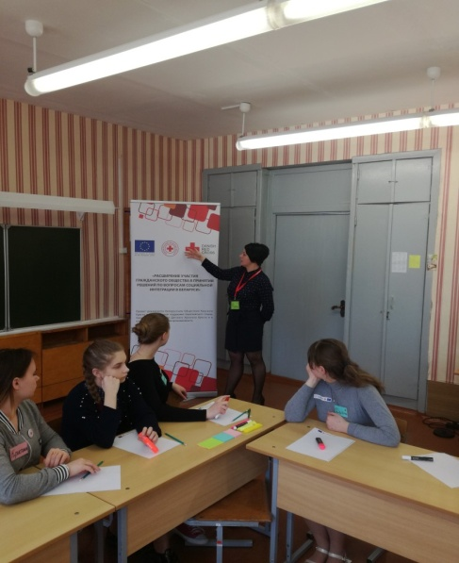 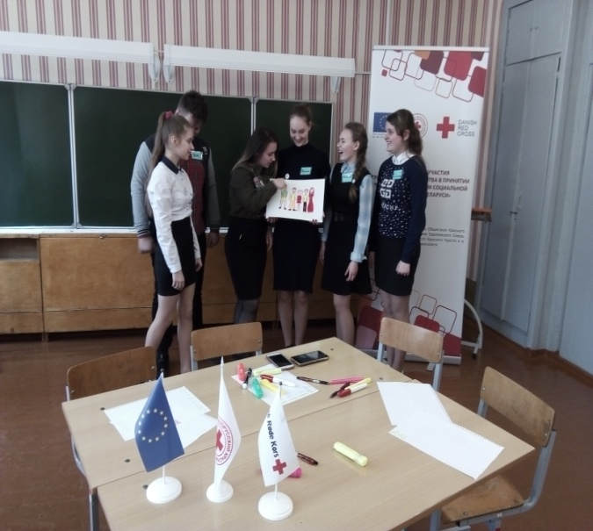

Экскурсия в Берёзовское отделение дневного пребывания инвалидов.

Проведение волонтёрами акции «Лечебный аромат»

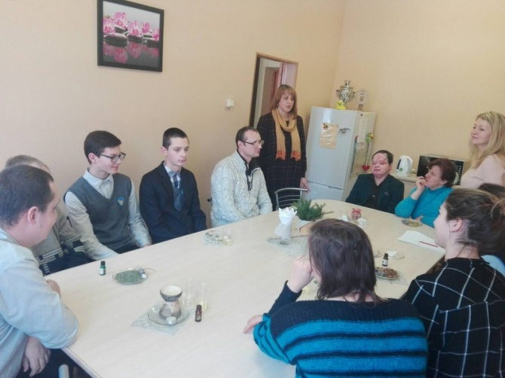 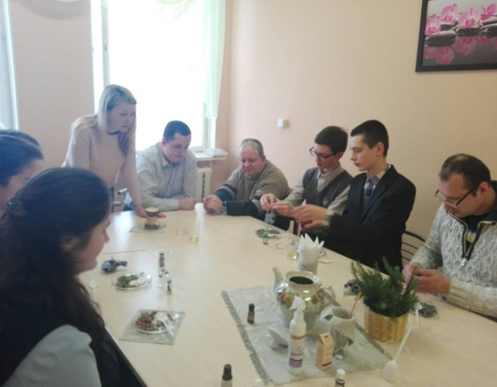

Тренинг по лидерству «Позитивное колесо жизни»

